DEFI 1 : les tours

Matériel :
Pour ce défi, il faut des légos ou des cubes emboitables de 3 couleurs différentes
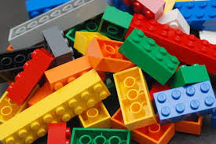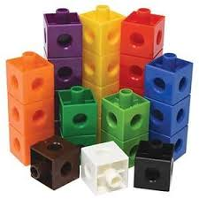

Défi :
Combien de tours de 3 cubes peux-tu construire avec 3 couleurs ? Chaque tour doit être différente.

Réponse :
Nombre de tours possibles ->

